Практическая работа №3,4
Тестирование «Черным ящиком»
ПОРЯДОК ВЫПОЛНЕНИЯ РАБОТЫ И
ФОРМА ОТЧЕТНОСТИ:
Задание 1. Написать программу с небольшими багами.
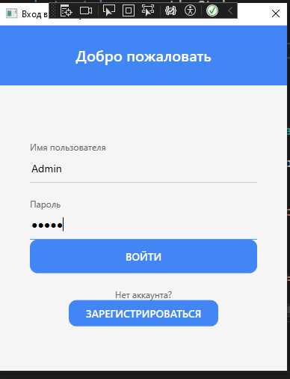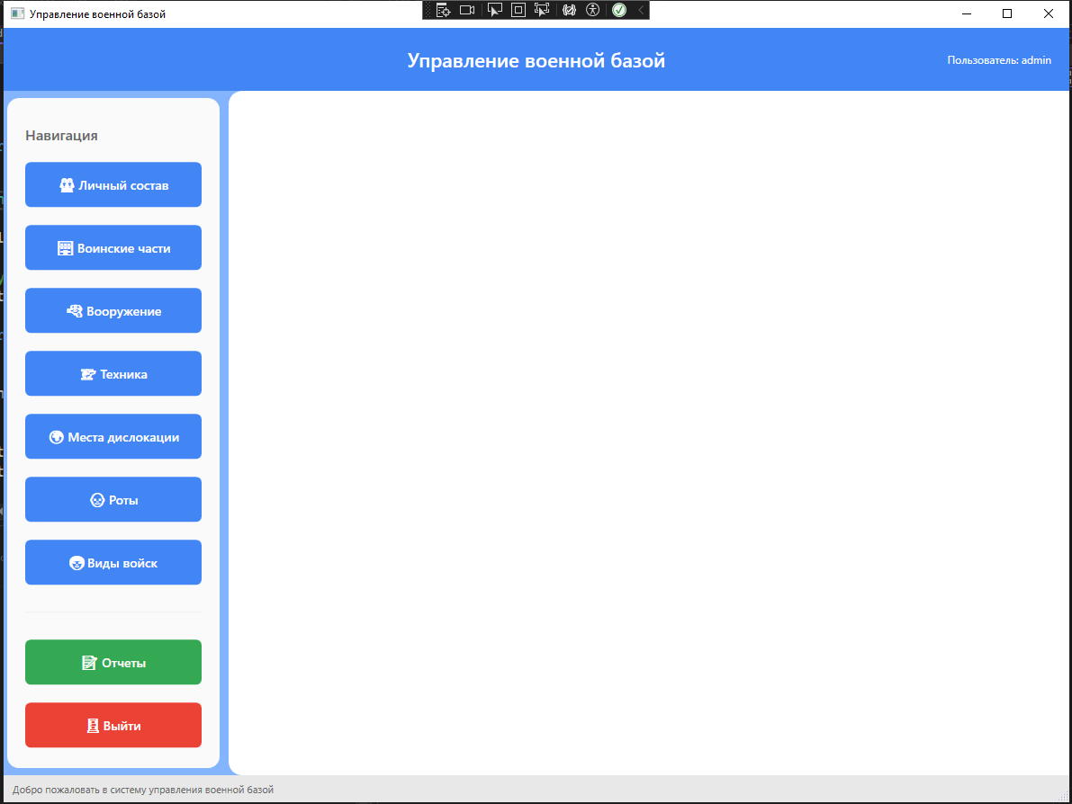
Задание 2. Обменяться программой с другими студентами. Провести тестирование и написать отчет в тетради.
Пример:
Название теста | Описание сценария | Входные данные | Выходные данные | Удачное/неудачное тестирование | Предложения по исправлению найденных ошибок. | Пожелания пользователей
Функция личный состав | Предоставить личный состав | ФИО,  звание  рота  дата призыва | На экране список личного состава | удачное | - | Поле для ввода значений и вывода, объединить
Функция воинские части | Предоставить список воинских частей | Код,номер,место локации | На экране список воинских частей | удачное
Функция вооружение | Предоставить список вооружение | Модель, характеристика  id | На экране список вооружения и их данных | удачное
Функция техника | Предоставить список техники | Название,воинская часть,статус | На экране данные о технике | удачное
Функция рота | Предоставить список рот | Номер роты. Воинской части , дата формирмирования | На экране вся информация о ротах | удачно
Функция виды войск | Предоставить список войск | Код,название | На экране списки войск | удачно
Функция места дислокации | Предоставить список локаций | Страна, город, адрес, площадь | На экране информация о локации | удачно
Функция отчет техника по статусам | Предоставить всю информацию о технике | Название , воинская часть , статус | На экране информация о технике | Не удачно
Функция отчеты | Предоставить все отчеты по функциям | Статистика по воинским частям , личный состав, техника | На экране функция сформировать отчет по функциям | удачно

